# **פתרונות לתרגיל Pspice**

לירון כהן 207481268

שקד לובין 208728139

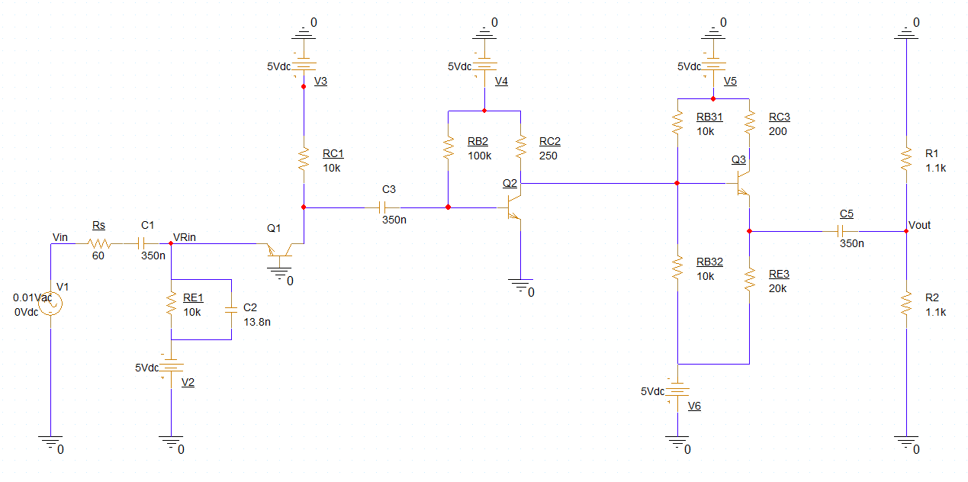

## **שאלה 1**

|  |  |  |  |  |  |  |  |  |
| --- | --- | --- | --- | --- | --- | --- | --- | --- |
| I | H | G | F | E | D | C | B | A |
| 7 | 0 | 4 | 9 | 0 | 2 | 6 | 1 | 4 |

|  |  |  |  |  |  |  |
| --- | --- | --- | --- | --- | --- | --- |
|  |  |  |  |  |  |  |
|  |  |  |  |  |  |  |

## **שאלה 2**

המעגל שבחרנו מורכב מארבע דרגות:

1. **מחלק מתח** על מנת לאפשר שימוש במקור מתח שאינו אידיאלי.
2. שתפקידה להעלות את הגבר המתח. בנוסף, דרגה זו מאופיינת בהתנגדות כניסה נמוכה כפי שנדרשנו בערכי הפרוייקט.
3. שתפקידה להעלות את הגבר המתח (בערך מוחלט). בנוסף, דרגה זו מאופיינת בהתנגדות כניסה גבוהה על מנת לשמר את ההגבר שהתפתח מדרגת ה-.
4. שמאופיינת בהתנגדות יציאה נמוכה כפי שנדרשנו בערכי הפרוייקט.

שיקולי אות גדול אות קטן

## **שאלה 3 - ניתוח נקודת עבודה**

ב- המעגל מתחלק לשלושה תתי מעגלים.

**חלק 1**

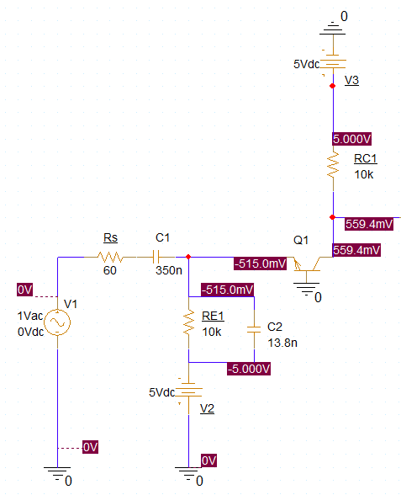 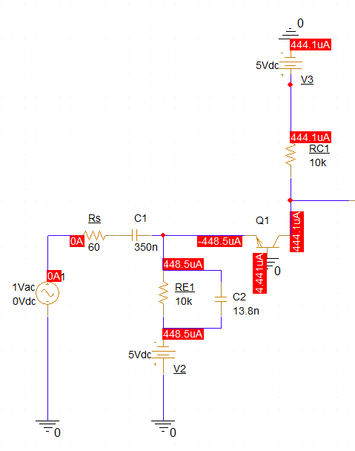

ולכן בפעיל קדמי.

**חלק 2**

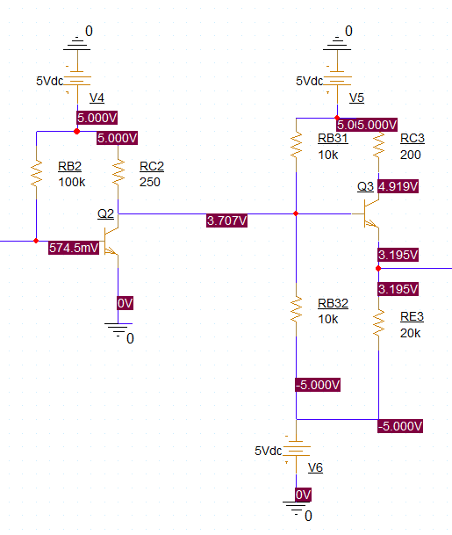 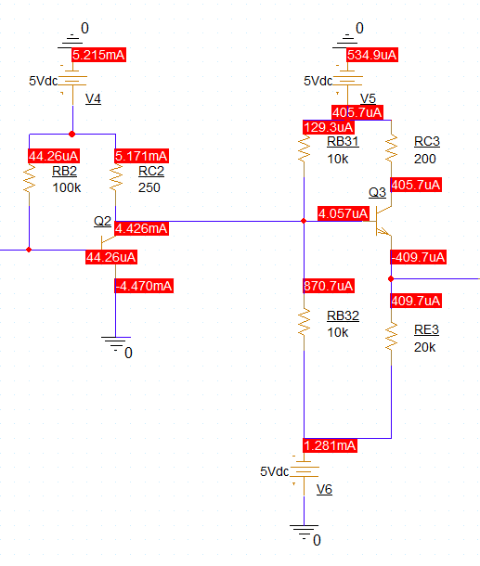

*נסמן*

*ולכן גם הוא בפעיל קדמי.*

*ולכן גם בפעיל קדמי.*

***חלק 3***

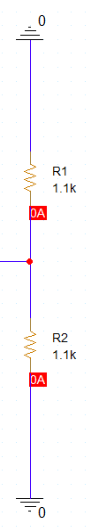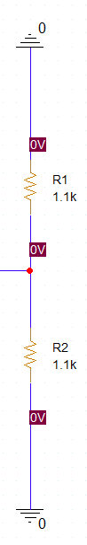

*מתת מעגל זה נקבל בהתאם להנחיות הפרוייקט.*

*נסכם:*

|  |  |  |  |  |  |
| --- | --- | --- | --- | --- | --- |
|  | |  | |  | |
|  |  |  |  |  |  |
|  |  |  |  |  |  |

## **שאלה 4 - ניתוח המעגל באות קטן**

חישוב פרמטרי אות קטן:

**דרגה 1 - מחלק מתח**

פירוט חישוב נמצא בשאלה 5, נשתמש בערך שהתקבל - .

**דרגה 2 -**

**דרגה 3 -**

**דרגה 4 -**

**ההגבר הכולל**:

סטייה:

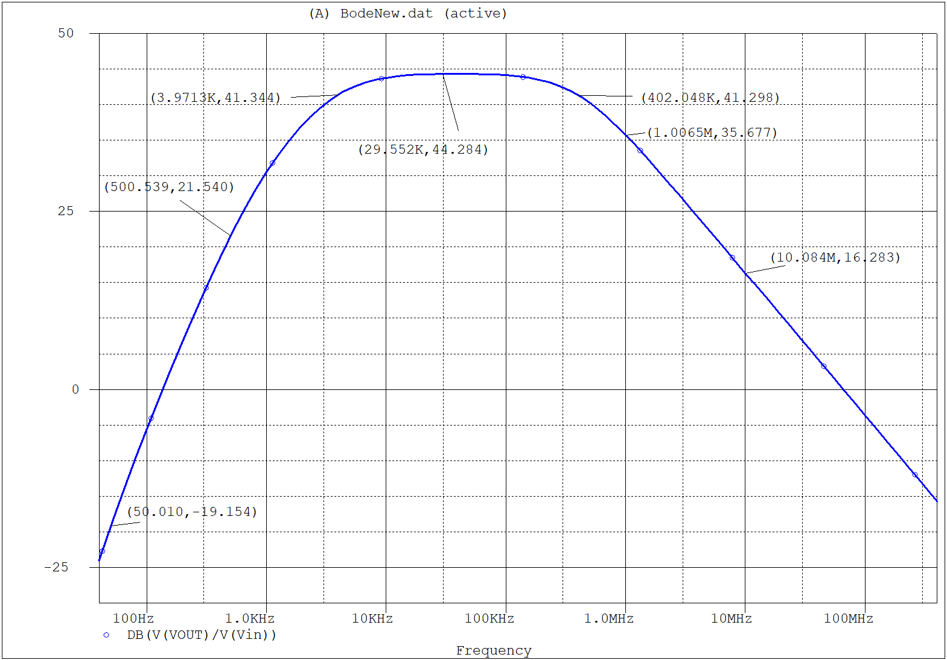

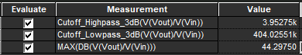

**חישוב השיפועים**:

סטייה:

**מרחק תדרי הברך מעקום בודה**:

סטייה:

## **שאלה 5**

**התנגדות כניסה:**

נשים לב שקיבול קטן בסדרי גודל משאר קיבולי המעגל, ולכן הוא משפיע בתדרים גבוהים וב- הוא עדיין לא מקוצר. לכן, ייכנס לחישוב התנגדות הכניסה.

סטייה:

***התנגדות יציאה:***

חישובי עזר:

סטייה:

סימולציה להתנגדות כניסה ויציאה

## **שאלה 6**

נחשב את ההספק הכולל במעגל ע"י חישוב ההספקים של ספקי המעגל.

יש במעגל חמישה מקורות מתח שערכם המוחלט הוא (מקור ה- בעל והספקו 0).

את הזרמים הרלוונטיים אליהם חישבנו בשאלה 3. נחשב את ההספקים ע"י הנוסחה :

|  |  |  |
| --- | --- | --- |
|  | | |
|  |  |  |
|  |  |  |

|  |  |  |
| --- | --- | --- |
|  | | |
|  |  |  |
|  |  |  |

|  |  |  |
| --- | --- | --- |
|  | | |
|  |  |  |
|  |  |  |

|  |  |  |
| --- | --- | --- |
|  | | |
|  |  |  |
|  |  |  |

|  |  |  |
| --- | --- | --- |
|  | | |
|  |  |  |
|  |  |  |

נסכום ונקבל:

מקובץ ה- ניתן לראות כי קיבלנו ערך זהה לערך הסימולציה.

## 

## **שאלה 7**

**** 01/05/22 15:54:49 ******* PSpice 17.4.0 (Nov 2018) ******* ID# 0 ********

** Profile: "SCHEMATIC1-BiasPoint3" [ C:\Users\user\OneDrive\Desktop\Liron\Studies\PSPICE\PspiceAmplifierProject\amplifier v2-pspic

**** CIRCUIT DESCRIPTION

******************************************************************************

** Creating circuit file "BiasPoint3.cir"

** WARNING: THIS AUTOMATICALLY GENERATED FILE MAY BE OVERWRITTEN BY SUBSEQUENT SIMULATIONS

*Libraries:

* Profile Libraries :

* Local Libraries :

* From [PSPICE NETLIST] section of C:\cds_spb_home\cdssetup\OrCAD_PSpiceTIPSpice_Install\17.4.0\PSpice.ini file:

.lib "nom_pspti.lib"

.lib "nom.lib"

*Analysis directives:

.AC DEC 11 0.01 100G

.OP

.OPTIONS ADVCONV

.OPTIONS FILEMODELSEARCH

.PROBE64 V(alias(*)) I(alias(*)) W(alias(*)) D(alias(*)) NOISE(alias(*))

.INC "..\SCHEMATIC1.net"

**** INCLUDING SCHEMATIC1.net ****

* source AMPLIFIER V2

V_V1 VIN 0 DC 0Vdc AC 0.01Vac

Q_Q1 N05752 0 N04350 QbreakN

Q_Q3 N06783 N24227 N05176 QbreakN

C_C1 N001390 N04350 350n

V_V5 N24896 0 5Vdc

R_RE1 N03641 N04350 10k

R_RC3 N06783 N24896 200

R_RC1 N05752 N08500 10k

R_RE3 N10496 N05176 20k

C_C2 N03641 N04350 13.8n

V_V2 0 N03641 5Vdc

C_C3 N05752 N24611 350n

V_V3 N08500 0 5Vdc

R_R1 VOUT 0 1.1k

R_R2 0 VOUT 1.1k

C_C5 N05176 VOUT 350n

Q_Q2 N24227 N24611 0 QbreakN

R_RC2 N24227 N24618 250

V_V4 N24618 0 5Vdc

R_RB32 N10496 N24227 10k

V_V6 0 N10496 5Vdc

R_RB2 N24618 N24611 100k

R_RB31 N24227 N24896 10k

R_Rs VIN N001390 60

**** RESUMING BiasPoint3.cir ****

.END

**** 01/05/22 15:54:49 ******* PSpice 17.4.0 (Nov 2018) ******* ID# 0 ********

** Profile: "SCHEMATIC1-BiasPoint3" [ C:\Users\user\OneDrive\Desktop\Liron\Studies\PSPICE\PspiceAmplifierProject\amplifier v2-pspic

**** BJT MODEL PARAMETERS

******************************************************************************

QbreakN

NPN

LEVEL 1

IS 1.000000E-12

BF 100

NF 1

BR 1

NR 1

ISS 0

RE 0

RC 6

CJE 0

VJE .75

CJC 0

VJC .75

MJC .33

XCJC 1

CJS 0

VJS .75

KF 0

AF 1

CN 2.42

D .87

**** 01/05/22 15:54:49 ******* PSpice 17.4.0 (Nov 2018) ******* ID# 0 ********

** Profile: "SCHEMATIC1-BiasPoint3" [ C:\Users\user\OneDrive\Desktop\Liron\Studies\PSPICE\PspiceAmplifierProject\amplifier v2-pspic

**** SMALL SIGNAL BIAS SOLUTION TEMPERATURE = 27.000 DEG C

******************************************************************************

NODE VOLTAGE NODE VOLTAGE NODE VOLTAGE NODE VOLTAGE

(VIN) 0.0000 (N03641) -5.0000 (N04350) -.5150 (N05176) 3.1946

(N05752) .5594 (N06783) 4.9189 (N08500) 5.0000 (N10496) -5.0000

(VOUT) 0.0000 (N24227) 3.7072 (N24611) .5745 (N24618) 5.0000

(N24896) 5.0000 (N001390) 0.0000

VOLTAGE SOURCE CURRENTS

NAME CURRENT

V_V1 0.000E+00

V_V5 -5.349E-04

V_V2 -4.485E-04

V_V3 -4.441E-04

V_V4 -5.215E-03

V_V6 -1.280E-03

TOTAL POWER DISSIPATION 3.96E-02 WATTS

**** 01/05/22 15:54:49 ******* PSpice 17.4.0 (Nov 2018) ******* ID# 0 ********

** Profile: "SCHEMATIC1-BiasPoint3" [ C:\Users\user\OneDrive\Desktop\Liron\Studies\PSPICE\PspiceAmplifierProject\amplifier v2-pspic

**** OPERATING POINT INFORMATION TEMPERATURE = 27.000 DEG C

******************************************************************************

**** BIPOLAR JUNCTION TRANSISTORS

NAME Q_Q1 Q_Q3 Q_Q2

MODEL QbreakN QbreakN QbreakN

IB 4.44E-06 4.06E-06 4.43E-05

IC 4.44E-04 4.06E-04 4.43E-03

VBE 5.15E-01 5.13E-01 5.74E-01

VBC -5.59E-01 -1.21E+00 -3.13E+00

VCE 1.07E+00 1.72E+00 3.71E+00

BETADC 1.00E+02 1.00E+02 1.00E+02

GM 1.72E-02 1.57E-02 1.71E-01

RPI 5.82E+03 6.38E+03 5.84E+02

RX 0.00E+00 0.00E+00 0.00E+00

RO 1.00E+12 1.00E+12 1.00E+12

CBE 0.00E+00 0.00E+00 0.00E+00

CBC 0.00E+00 0.00E+00 0.00E+00

CJS 0.00E+00 0.00E+00 0.00E+00

BETAAC 1.00E+02 1.00E+02 1.00E+02

CBX/CBX2 0.00E+00 0.00E+00 0.00E+00

FT/FT2 2.73E+17 2.50E+17 2.72E+18

JOB CONCLUDED

**** 01/05/22 15:54:49 ******* PSpice 17.4.0 (Nov 2018) ******* ID# 0 ********

** Profile: "SCHEMATIC1-BiasPoint3" [ C:\Users\user\OneDrive\Desktop\Liron\Studies\PSPICE\PspiceAmplifierProject\amplifier v2-pspic

**** JOB STATISTICS SUMMARY

******************************************************************************

License check-out time = .97

Total job time (using Solver 1) = .47